Descripción General del Entorno Tecnológico
Backend MiPrescripcion

Registro de cambios
Autor | Versión | Referencia de cambios | Fecha
Deloitte | 1 | Redacción inicial | 03/08/2021

INDICE

1. Objeto del documento 3
2. Información de registro 4
2.1. Datos de la solicitud 4
2.2. Datos de la plataforma 4
3. Alcance del Proyecto 5
4. Especificación del entorno tecnológico 6
4.1. Disponibilidad de la plataforma 6
4.2. Infraestructura y Software de Base 7
4.2.1. Capa de Aplicación 7
4.2.1.1. Entorno de Preproducción 7
4.2.1.1.1. Contenedores de aplicaciones 7
4.2.1.2. Entorno de Producción 7
4.2.1.2.1. Contenedores de aplicaciones 7
4.2.2. Capa de Base de Datos 7
4.2.2.1. Inclusión de la bb.dd. en la Orquestación 8
4.2.2.2. Usuarios 8
4.2.3. Almacenamiento 8
4.2.3.1. Cabina de disco 8
4.2.4. Servicios Balanceados (Granjas) 8
4.3. Comunicaciones entre capas y con elementos externos 9
4.4. Puesta en Servicio 9
4.4.1. Pruebas de Carga 9
4.4.2. Paso a Histórico 9
4.4.3. Paso a Operación 9
4.4.4. Explotación datos 9
4.5. Indicadores de negocio 9
4.6. Monitorización no estándar 9
4.7. Backup no estándar 9
4.8. Esquema Lógico 10
5. Acuerdo de cumplimiento con la Normativa vigente 11
6. Referencias 12

Objeto del documento
Descripción del documento en el Entorno Tecnológico donde se desarrollará el backend de la aplicación móvil MiPrescripción solicitado por el SAS y aprobado por la STIC, incluyendo tanto estructura hardware y de conexiones que se necesitarán, como los componentes software y sus interfaces con otros entornos y sistemas.

Información de registro

Datos de la solicitud
Promotor | Deloitte
Receptor CTI | SAS
Foro
Fecha de solicitud | 03/08/2021

Datos de la plataforma
Plataforma | Backend
Área de Negocio o Tecnología
Entornos solicitados | Pre y Pro.

Alcance del Proyecto
El alcance de este documento queda limitado al entorno tecnológico requerido para el backend de la aplicación móvil MiPrescripcion.

Especificación del entorno tecnológico
En este apartado se especifica el entorno tecnológico requerido para el backend de la aplicación móvil MiPrescripcion.

Disponibilidad de la plataforma
- Servicios que prestará la plataforma.
Ofrecerá una interfaz gráfica que permita interactuar con el backend del Gestor de Notificaciones. Desde esta interfaz se permite operar con las notificaciones, operar con las campañas de notificación, consultar los envíos de notificaciones y las auditorías.

- Proceso/s de Negocio relacionado/s con los servicios que presta la plataforma.
Proceso Dispensar (Área Asistencial Centralizada)
Proceso Citar (Área Asistencial Centralizada)
Proceso Prescribir (Área Asistencial Centralizada) | X
Proceso Solicitar Analítica (Área Asistencial Centralizada)
Proceso Solicitar/ Visualizar prueba de imagen diagnóstica (Área Asistencial Centralizada)
Proceso Visualizar Historia de Salud Única-Profesionales (Área Asistencial Centralizada)
Proceso Visualizar Datos Clínicos-Ciudadano (Área Asistencial Centralizada)
Proceso Pasar Consulta (Área Asistencial Centralizada)
Proceso Pasar Consulta - Informes Clínicos (Área Asistencial Hospitalaria)
Proceso de Gestión administrativa historias clínicas (Área Asistencial Hospitalaria)
Proceso de Cuidados Enfermería (Área Asistencial Hospitalaria)
Proceso de Acceso Unificado a funcionalidades Hospitalarias (Área Asistencial Hospitalaria)
Proceso de Registro de Admisiones Hospitalarias (Área Asistencial Hospitalaria)
Proceso de Triaje y Consultas Externas (Área Asistencial Hospitalaria)
Proceso de gestión de firma de documentos
Proceso de creación/modificación de incidencias/peticiones (usuario)
Proceso de gestión de tickets (cges)
Proceso de creación/actualización de méritos profesionales
Proceso Gestión de los Procesos selectivos
Proceso de gestión logístico integral (deteccion/contratación/aprovisionamiento/almacenaje/distribución y facturación)
Proceso de generación de nóminas
Proceso de contratación temporal de profesionales (bolsa empleo temporal)
Proceso de gestión de los tribunales de las Ofertas de Empleo Públicos
Proceso de acceso a recursos de la intranet del profesional del SAS
Proceso de acceso a recursos e información de la web del SAS
Proceso de acceso a aplicaciones móviles del SAS

Infraestructura y Software de Base
En este sub-apartado se especifica la infraestructura hardware y software necesario para dar soporte al backend de la aplicación móvil MiPrescripcion.

Esta infraestructura deberá tener dos entornos: uno para preproducción y otro para producción.
Para cada entorno se especifican un servicio de contenedores para la capa de aplicación backend.

Dicha infraestructura puede clasificarse en los siguientes grupos:

Capa de Aplicación

Entorno de Preproducción
        - Contenedores de aplicaciones

Servicio | Nº total de instancias del servicio | Memoria RAM por instancia (Gb) | Nº vCPU por instancia | Versión Sistema Operativo | Versión del contenedor de aplicaciones | Versión del servidor Web
Backend MiPrescripcion | 2 | 2 | 1 | UBI8 | OKD | OpenLiberty
Total instancias | 2 | Total RAM (Gb) | 4 | Total vCPU | 2

Entorno de Producción
        - Contenedores de aplicaciones

Servicio | Nº total de instancias del servicio | Memoria RAM por instancia (Gb) | Nº vCPU por instancia | Versión Sistema Operativo | Versión del contenedor de aplicaciones | Versión del servidor Web
Backend MiPrescripcion | 2 | 2 | 1 | UBI8 | OKD | OpenLiberty
Total instancias | 2 | Total RAM (Gb) | 4 | Total vCPU | 2

Capa de Base de Datos
El uso de la BBDD que se va a llevar a cabo no es intensivo. En ese caso, creemos que la mejor solución sería generar un esquema en una BBDD existente.

Como nombre de esquema proponemos APP_MIPRESBK y OWN_MIPRESBK

Nº de servidor virtual | Memoria RAM mínima | Nº CPU mínimo | Arquitectura (SPARC/x86) | Versión Sistema Operativo | Versión Base de Datos | Memoria dedicada JAVA  XMS/XMX | Uso De JMS/JTA
1 | 4Gb | 4 |  |  | 11

- Parámetros en Base de Datos Oracle:

Base de Datos | Tipo de Base de Datos | Usuarios Concurrentes | Jobs Concurrentes | Juego de caracteres
1 | OLTP | 10 | 0 | SPANISH.WE8ISO8859P15

Inclusión de la bb.dd. en la Orquestación

Inclusión de la BB.DD en el Orquestador | Ventana de ejecución
SI | PRE: Máximo horario de ejecución  PRO: Ventana de carga habitual

Usuarios

Se necesita que se proporcionen permisos a los siguientes usuarios:

Usuario | Entorno | Permiso
Usuario genérico para la aplicación | PRE | Lectura/Escritura
antonioj.ocana.exts | PRE | Lectura
jacinto.roldan.exts | PRE | Lectura
adrian.canton.exts | PRE | Lectura
Usuario genérico para la aplicación | PRO | Lectura/Escritura
antonioj.ocana.exts | PRO | Lectura
jacinto.roldan.exts | PRO | Lectura
adrian.canton.exts | PRO | Lectura

Almacenamiento

Cabina de disco

ROL | Nº del Servidor | Local/Clúster | Bloque/Fichero | Espacio inicial requerido por el aplicativo | Incremento Anual
Servidor de BBDD | 1 | Local | Bloque | 30GB | 5GB

Servicios Balanceados (Granjas)
La que aplique por normativa al balanceo de carga en la capa de aplicación para contenedores.

Comunicaciones entre capas y con elementos externos
Listado de comunicaciones entre capas:

Origen | Destino | Protocolo | Acceso a internet
CA API Gateway | Capa de Aplicación Backend | RESTFul/HTTPS | 443
Capa de Aplicación Backend | Capa de Base de Datos | TCP | PRE:1560  PRO:1550

Puesta en Servicio
Para la puesta en servicio de una nueva Plataforma, se han de tener en cuenta los siguientes factores:

Pruebas de Carga
No aplica.

Paso a Histórico
No aplica.

Paso a Operación
Para el paso a Operación es necesario cumplimentar la siguiente tabla:

Paso a Operación | SI\NO | Observaciones
Afecta a otra plataforma | No
Parada de servicio | No
Parada fuera de horario | No
Plataforma ya en Operación | No

Explotación datos
No aplica.

Indicadores de negocio
No aplica.

Monitorización no estándar
No Aplica.

Backup no estándar
No Aplica.

Esquema Lógico
Diagrama de despliegue de los componentes software desde un punto de vista lógico indicando el protocolo de comunicación usado entre los módulos lógicos.

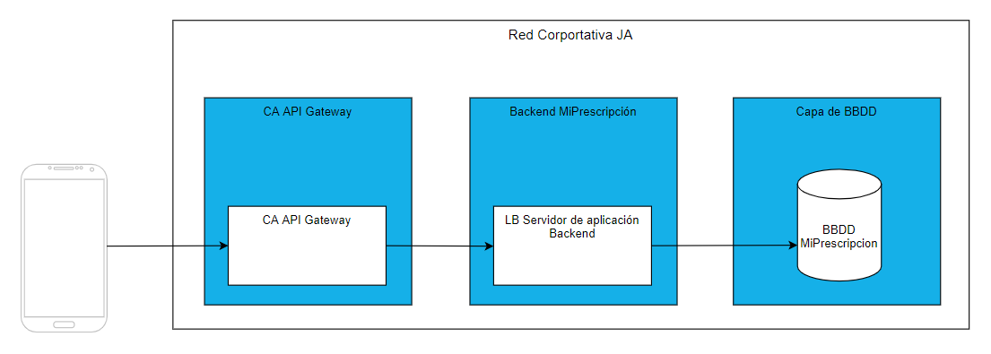

Ilustración 1 : Esquema Lógico

Acuerdo de cumplimiento con la Normativa vigente
La empresa desarrolladora se compromete a que las especificaciones descritas en este documento son acordes a la versión vigente de las normas y requisitos publicados por la Oficina Técnica de la STI en el portal Unific@, en la sección Normas y Recomendaciones.

Si las circunstancias hicieran aconsejable desviarse de dicho catálogo de normas en algún aspecto concreto, se justificará dicha circunstancia a la Oficina Técnica, siendo imprescindible en cualquier caso el visto bueno de la misma para optar por la solución no contemplada en el paquete de normas.

En caso de NO Cumplimiento Indique las causas por las que no ha sido posible que las especificaciones de esta Descripción General del Entorno Tecnológico sean acordes con la Normativa estipulada.

Referencias
Se desglosa a continuación el material de soporte, utilizado para la elaboración del presente documento:

Código | Título

